***Задачи развития речи детей***

***2-3 лет***

Необходимо с ребенком много разговаривать на понятные и близкие ему темы. Учить понимать и выполнять простые инструкции. Задавайте вопросы, связанные с жизнью и практическим опытом, чтобы малыш учился отвечать (например: «Что ты делал?», «Во что играли?», «Что ты ел?» и др.).

Во время игр с ребенком, необходимо учить его правильно произносить звуки, разговаривать. Закреплять названия различных предметов (например: посуда, мебель, одежда, обувь, игрушки и пр.), некоторые действия и взаимоотношения, признаки, обозначающие величину, цвет, вкус. А также использовать эти слова в речи.

Рассматривать предметные и сюжетные картинки. Слушать и понимать несложные рассказы по ним, повторять рассказы по вопросам взрослого. Обогащать словарь ребенка, учить называть реальные предметы, объекты, явления, изображения на иллюстрациях.

Расширять словарь, обозначающий отдельные части объектов и предметов (например: *У кошки – голова, ушки*, *носик, усы, спинка, лапки, хвостик. У машинки – кузов, колеса* *и т.д*.).

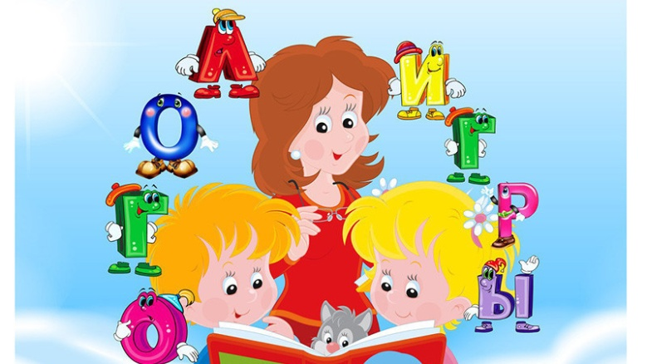

Начинать вводить слова, которые обозначают состояние и настроение реальных людей и литературных персонажей (например: *плачет, смеется, грустный, веселый и т.д*.).

Учить обозначать словами свои и чужие действия, а также понимать действия, изображенные на картинке (например: «Кто что делает?» - девочка *прыгает, мальчик сидит*).

Способствовать развитию грамматического строя речи. Упражнять в правильном употреблении предлогов, выражающих пространственные отношения (например: *на, под, рядом, сзади*).

Развивать произносительную сторону речи. Учить говорить внятно, не торопясь.

Следить за правильным изменением слов (*по числам, падежам, временам*). Помогать ребенку согласовывать слова в предложениях. Поощрять использование в речи уменьшительно-ласкательных наименований (например: *машинка, ключик, уточка и.т.д.*).

Начинать развивать фонематический слух. Учить различать на слух сначала три слова с опорой на картинки (например: *машина – мишка – мышка*). Затем учить дифференцировать близкие по звучанию звукоподражания (например: *ку-ку – ко-ко, ту-ту – тук-тук, ку-ка-ре-ку – ку-ку*).

Способствовать развитию речевого слуха. Обозначать средствами звукоподражания и словами знакомые предметы и объекты (например: *часы – тик-так; поезд – ту-ту-ту; машина –би-би; кошка –мяу-мяу; курочка –ко-ко-ко; корова – му-му; собачка –ав-ав-ав; молоток – тук-тук-тук*).

Развивать диалогическую речь как способ коммуникации (*жесты, мимика, слова*).

Упражнять в умении обращаться с просьбой и предложениями (например: *дать что-либо, поменяться игрушками*) как к взрослому, так и другому ребенку.

Очень важно в этом возрасте развивать активный и пассивный словарь ребенка.

Вот несколько рекомендаций по накоплению и расширению словаря:

* Когда вы гуляете с ребенком, старайтесь не только наблюдать за объектами и называть их, но и способствуйте различению предметов по их внешнему виду (например: «это дуб», а «это береза»).
* Старайтесь не только называть, но и обозначать составные части разных предметов, возможность сравнить предметы, сопоставит их по величине, форме, цвету (ведь крыши бывают красные и серые, стены- высокие и низкие, окна – маленькие и большие).
* Попробуйте комментировать все то, что делает малыш.
* Если вы играете с ребенком, старайтесь привлекать его к активным действиям и вместе их проговаривать.
* Малыши очень любят игры, связанные с поиском спрятанной игрушки и т.п.

Задача не только в том, чтобы

найти, но и сказать, что где было.

Вообще очень полезно

интересоваться тем, кто что делает.

Старайтесь как можно чаще употреблять одно и тоже слово в разных контекстах.

Удачи вам!

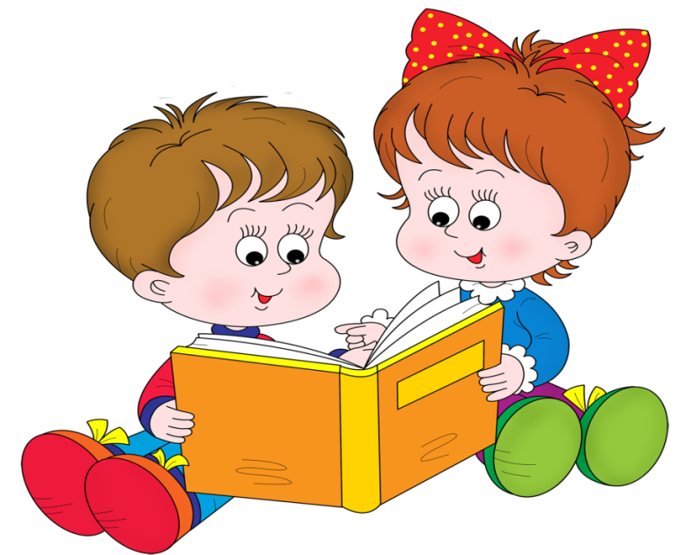

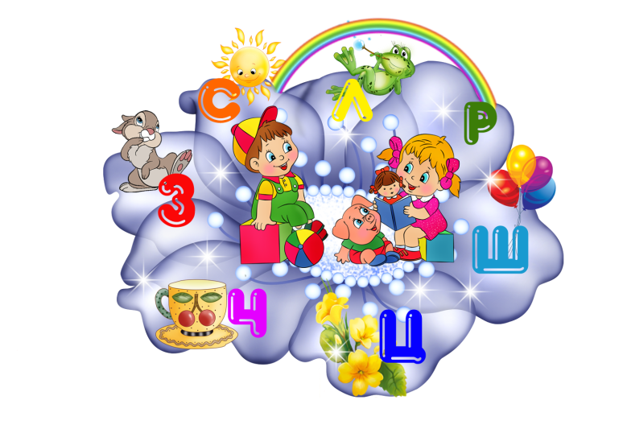

**Особенности развития речи детей**

**раннего возраста**

